12.2.2026
Josette Collin
Omnia
drinkkiarkisto
Loppuprojekti


Sisällysluettelo
1 Johdanto 2
2 Yleiskuva järjestelmästä 2
3 Käyttötapaukset 3
3.1 Vierailija 3
3.2 Käyttäjän käyttötapaukset 3
3.3 Ylläpitäjän käyttötapaukset 3
4 Tietosisältö 4
4.1 Taulut 5
4.2 SGL KOODIT 6
4.3 Suunittelia näkymä 7

Johdanto
Tässä työssä tehdään nettisivu, jossa on drinkinhakulomake, jossa käyttäjät voivat selata ja hakea erilaisia drinkkireseptejä. Sivusto sisältää cocktaileja ja muita juomasekoituksia, joita voidaan hakea juoman nimen tai vain ainesosan perusteella. Myös reseptejä on mahdollista myös selata aakkosjärjestyksessä tai juomalajin mukaan.
Järjestelmä on tarkoitettu vain rekisteröidyille, ja sen käyttö vaatii kirjautumista. Tavaraiset käyttäjät voivat selata reseptejä ja ehdottaa uusia drinkkejä lisäämistä arkistoon. Järjestäjä vastaa resepteistä ja ainesosista hallinasta sekä käyttäjien ylläpidosta. Tavoitteena on tehdä selkeä ja helppokäyttöinen järjestelmä, joka mahdollistaa helpon haun ja hallinnan drinkkiresepteihin.

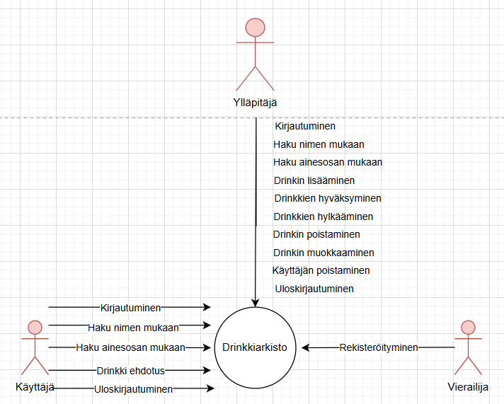
Yleiskuva järjestelmästä

Käyttäjäryhmät
Vierailija
Käyttäjä
Ylläpitäjä

Käyttötapaukset

Vierailija
Rekisteröityminen
Vierailija rekisteröityy järjestelmään antamalla käyttäjätunnuksen, salasanan ja sähköpostiosoitteen.

Käyttäjän käyttötapaukset
Kirjautuminen
Käyttäjä kirjautuu järjestelmään antamalla käyttäjätunnuksen ja salasanan.
Haku nimen mukaan
Käyttäjä hakee drinkkejä drinkin nimen mukaan. Drinkistä näytetään nimi, juomalaji, ainesosasta valmistusohje.
Haku ainesosan mukaan
Käyttäjä hakee drinkkejä ainesosassa mukaan. Drinkistä näytetään nimi, juomalaji, ainesosat ja valmistusohje.
Drinkin ehdotus
Käyttäjä ehdottaa drinkkiä järjestelmään. Drinkistä annetaan nimi, juomalaji, ainesosat ja valmistusohjeet.
Uloskirjautuminen
Käyttäjä kirjautuu ulos järjestelmästä.

Ylläpitäjän käyttötapaukset
Kirjautuminen
Ylläpitäjä kirjautuu järjestelmään antamalla käyttäjätunnuksen ja salasanan.
Haku nimen mukaan
Ylläpitäjä hakee drinkkejä drinkin nimen mukaan. Drinkistä näytetään nimi, juomalaji, ainesosasta valmistusohje.
Haku ainesosan mukaan
Ylläpitäjä hakee drinkkejä ainesosassa mukaan. Drinkistä näytetään nimi, juomalaji, ainesosat ja valmistusohje.
Drinkin lisääminen
Ylläpitäjä lisää drinkkejä järjestelmään. Drinkistä annetaan nimi, juomalaji, ainesosat ja valmistusohjeet.
Drinkkien hyväksyminen
Ylläpitäjä hyväksyy käyttäjän ehdottamat drinkit.
Drinkkien hylkääminen
Ylläpitäjä hylkää käyttäjän ehdottaman drinkin.
Drinkin poistaminen
Ylläpitäjä poistaa drinkin.
Drinkin muokkaaminen
Yllä pitäjä muokkaa drinkkiä. Drinkistä annetaan nimi, juomalaji, ainesosat ja valmistusohjeet.
Käyttäjän poistaminen
Ylläpitäjä poistaa käyttäjän.
Uloskirjautuminen
Ylläpitäjä kirjautuu ulos järjestelmästä.

Visuaalinen suunnittelu

lisäys- ja rekisteröintisivu
Kuvat esittävät sivustojen visuaalista näkemystä lisäys- ja rekisterisivustoihin. Mallikuvat havainnoisivat ulkoasua ennen toteuttamista.
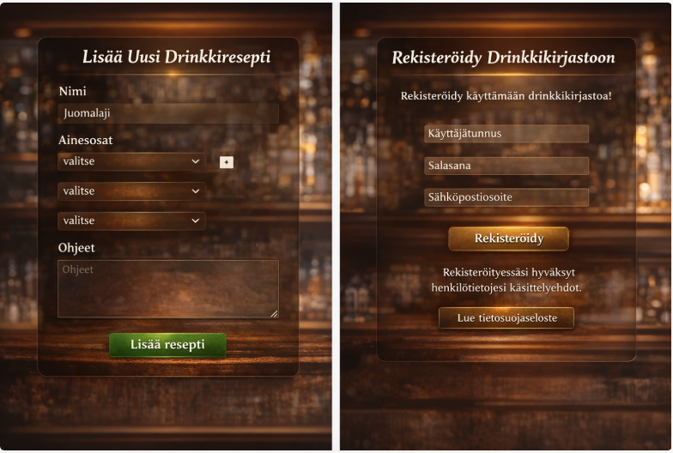
(chatgptn luomat kuvat)

Tietosisältö

Tietokantakaavio
Kuvassa näkyvät järjestelmän keskeiset taulut (Käyttäjä, Resepti, Ainesosa ja Drinkin ainesosat) sekä niiden väliset viiteavaimet ja yhteydet. (chatgptn kirjoittama teksti)
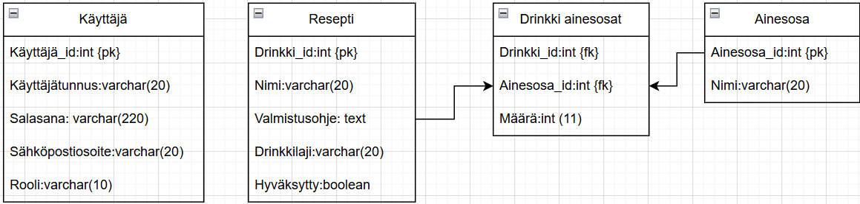

Taulut
Tässä kappaleessa tarkennetaan SQL taulujen tietosisältöjä nimeämällä kaikki taulujen attribuutit, niiden tyypit ja kuvaukset.

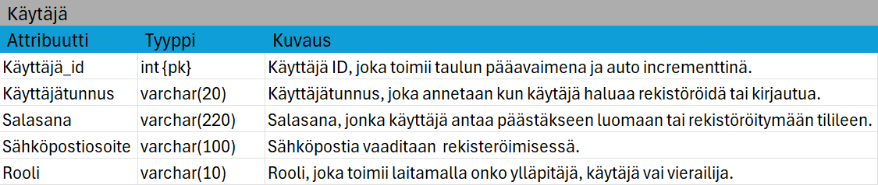

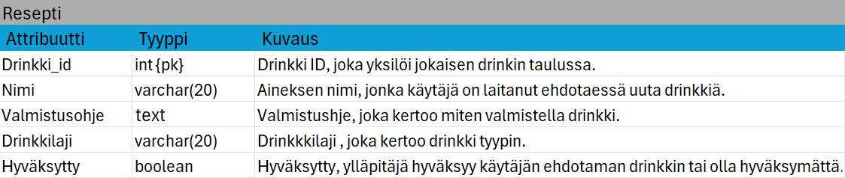

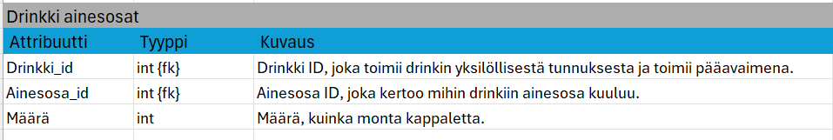

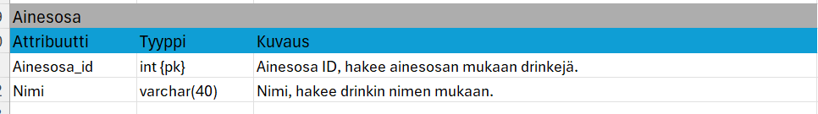

SGL KOODIT
CREATE TABLE Kayttaja(
kaytaja_id INT,
käyttäjätunnus VARCHAR(20) NOT NULL,
salasana VARCHAR(220) NOT NULL,
sähköpostiosoite VARCHAR(100),
rooli VARCHAR(10),
PRIMARY KEY(kaytaja_id)
);

CREATE TABLE resepti(
drinkki_id INT,
nimi VARCHAR(20),
valmistusohje TEXT,
drinkkilaji VARCHAR(20),
hyvaksytty BOOLEAN,
PRIMARY KEY(drinkki_id)
);

CREATE TABLE ainesosa(
ainesosa_id INT,
nimi VARCHAR (20),
PRIMARY KEY(ainesosa_id)
);

CREATE TABLE drinkkiaines(
drinkki_id INT,
ainesosa_id INT,
maara INT,
FOREIGN KEY (drinkki_id) REFERENCES resepti(drinkki_id),
FOREIGN KEY (ainesosa_id) REFERENCES ainesosa(ainesosa_id)
);

Suunittelia näkymä
